***Муниципальное бюджетное дошкольное образовательное учреждение***

***детский сад № 3 «Колокольчик»***

**КОНСУЛЬТАЦИЯ:**

*для воспитателей*

**Тема: *«Серия дидактических игр «Семья пчел». Технологии по формированию предпосылок финансовой***

***грамотности у детей»***

Выполнила: воспитатель

1 квалификационной категории

Жидкова М.В.

с. Дивеево

май, 2024 год

**Серия дидактических игр «Семья пчел»**

**по теме: «Технологии, методы и приемы по формированию предпосылок финансовой грамотности у детей дошкольного возраста».**

Финансовая грамотность – это особое качество человека, которое формируется с самого малого возраста и показывает умение самостоятельно зарабатывать деньги и грамотно ими управлять.

Финансовое воспитание подразумевает под собой не просто разговоры, но и реальные действия. Дети не способны понять все из разговоров. Им нужно прочувствовать все в действии, иначе результата не будет.

В детском саду финансовая грамотность безусловно должна проходить в игровой форме. Ведь дети с удовольствием играют, только игра способна заинтересовать ребенка, игра - это самый удобный способ знакомство с деньгами.

В качестве средства формирования основ экономической культуры лучше всего использовать дидактические игры. Когда дети играют они даже не подозревают что осваивают знания, овладевают умениями и навыками, учатся культуре общения и поведения.

Представляю серии дидактических игр с использованием интерактивного оборудования мини-робот «Bee-bot» (Умная пчела). Это семья из 4 пчёл: мама, папа, бабушка и дочка.

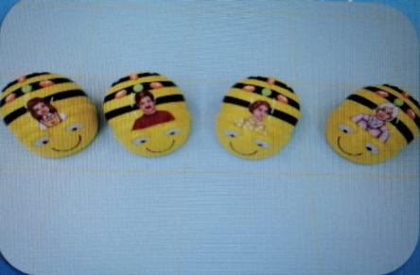

Серия дидактических игр разработана по 4 разделам по экономическому воспитанию дошкольников, которые используются в работе с детьми подготовительной к школе группы.

**Первый раздел «Труд и продукт труда (товар)»**

**Цель:** формировать представления детей о деятельности людей новых и известных профессий.

**Дидактический материал:** игровое поле, пчелка BeeBot, картинки (агроном, комбайнёр, пекарь, продавец, шофер).

**Ход игры:** предлагаю детям игру «Кто помогаем хлеб растить?». Юная пчёлка Мая, путешествует и изучает профессии, которые нужны, чтобы приготовить хлеб. Пчелка помогает её бабушка, которая загадывает ей загадки  по профессиям.

Однажды пчёлка Мая спросила у бабушки. На каком дереве растут булочки?

«Хорошо внученька. Я тебе расскажу и загадку загадаю», сказала бабушка, и загадала пчелке задатки.

Загадки:

Занят важной он работой:

Урожай – его забота,

Чтоб сумели уродиться

Рожь, овёс или пшеница.

                                         (Агроном)

Он похож на капитана,

Но ведет корабль степной.

Спорит он с волной упрямо,

Только с золотой волной.

                                     (Комбайнёр)

Встанем мы, когда вы спите,

И муку просеем в сите,

Докрасна натопим печь,

Чтобы хлеб к утру испечь.

                                          (Пекари)

Правила движения

Знает без сомнения.

Вмиг заводит он мотор,

На машине мчит...

(Шофер)

За прилавком магазина

Где красивая витрина,

Покупателей он ждет

И товары продает.

                                 (Продавец)

(после каждой загадки ребенок выполняет ход действий с пчелкой)

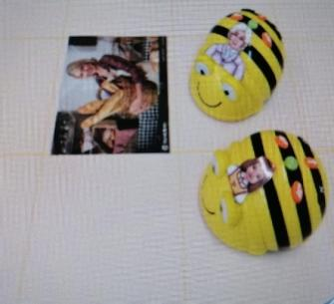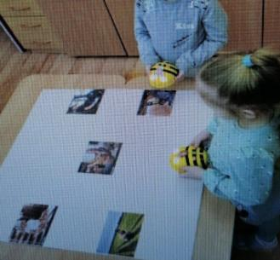

**Второй раздел «Деньги и цена (стоимость)»**

**Цель:** воспитывать начала разумного поведения в жизненных ситуациях, связанных с деньгами, насущными потребностями семьи.

**Дидактический материал:** 4 картинки для дохода (социальная служба, подарок, больница, автосалон) кошелёк, монетки.

**Ход игры:** предлагаю игру «Бюджет семьи пчёл». Каждая пчела в семье вкладывает свой доход в семейный бюджет, а затем они его вместе распределяют.

В конце месяца семья пчёл решила посчитать свой семейный бюджет. Папа принёс зарплату с работы из автосалона. Мама принесла зарплату с работы в больнице. Бабушка принесла свою пенсию. А юной пчеле подарили денежный подарок.

(ребенок делает ход к картинке с изображением  кошелька)

Семья  пчёлок посчитала доходы и спланировала свои расходы.  Они оплатили коммунальные услуги, купили продукты питания, одежду, сходили всей семьей в кино.

(дети по очереди выполняют ход до определенного места расхода)

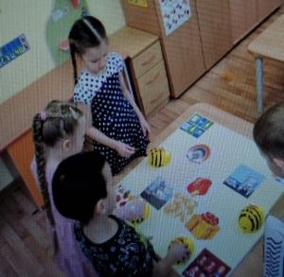

**Третий раздел «Реклама:** **правда и лож, разум и чувства, желания и возможности» представляю вашему вниманию игру «Пекарня-магазин»**

**Цель:** сформировать  у детей взвешенное, осознанное отношение к рекламе.

**Дидактический материал:** игровое поле,  игрушки хлебобулочных изделий, монетки.

**Ход игры:** в этой игре принимают участие 8 детей: 4 пчелы и 4 продавца-консультанта разных отделов хлебной продукции, которые рекламирую свой товар. Каждая пчела выбирает свой любимый продукт и направляется к нему, слушает рекламу и обменивает его на монетку.

Перед новогодними праздниками семья пчёлок посетила свою любимую пекарню-магазин, чтобы выбрать свежую, вкусную выпечку  к праздникам.

После этого каждую пчелку встречает продавец-консультант и рекламирует продукцию этого отдела. Если понравился продукт, то пчелка обменивает его на монетку.

Пчелка мама  любит крендельки.

Пчёлка папа решил купить хлеб.

Пчёлка Мая очень любит тортики.

А пчелка бабушка приобрела пирожки.

(ребенок делает ход до определенного объекта)

**Четвертый раздел «Полезные экономические навыки и привычки в быту»**

**Цель:** сформировать у детей понимание целесообразности бережливости.

**Дидактический материал:** , 4 пчелы, картинки с изображением предмета экономии (дверь, окно, кран с водой, включенная лампа, включенный компьютер).

**Ход игры:** представляю детям внимание игру «Экономные пчёлки». Каждая пчела в семье следит за экономией ресурсов: тепла, воды, электричества (свет и электроприборы). Во время игры ребенок делает ход в ту часть дома, где замечает  не порядок, переворачивает картинку и возвращается обратно.

В новогодние каникулы, когда вся семья была дома. Бабушка предложила, сэкономив бюджет семьи. Все стали думать, что для этого можно сделать. К вечеру все собрались, предложили свои варианты.

Пчелка бабушка предложила экономить тепло. Она будет следить, затем, чтобы окна и двери были закрыты. Пчелка мама будет следить за  экономией воды. Пчелка папа следит за  выключением света. Пчелка Мая следит за тем, чтобы  электрические приборы были выключены.

(ребенок делает ход в ту часть дома, переворачивает картинку и возвращается обратно).

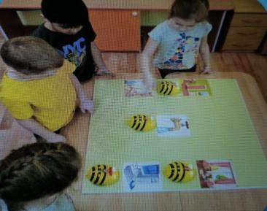

Представленные игры имеют большую ценность при подготовке детей к школе, а именно формируют предпосылки финансовой грамотности и представления детей о социальном мире людей, развивают алгоритмическое мышление.